附件2:学生自检操作说明

一、进入东北师范大学本科毕业论文检测专用版http://vpcs.cqvip.com/organ/lib/nenu/
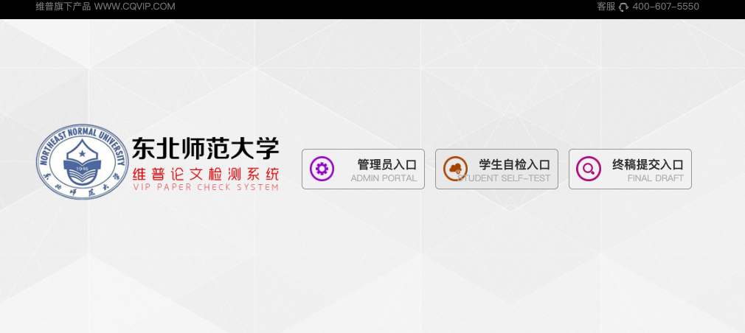

二、点击“学生自检入口”，输入账户名和密码（均为学号），登录检测系统。
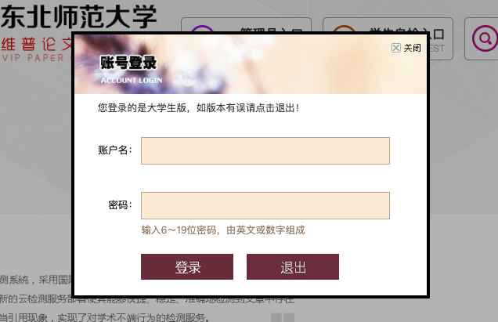

三、初次登录，务必修改密码，如因未修改密码出现账号盗用等情况，后果自负。
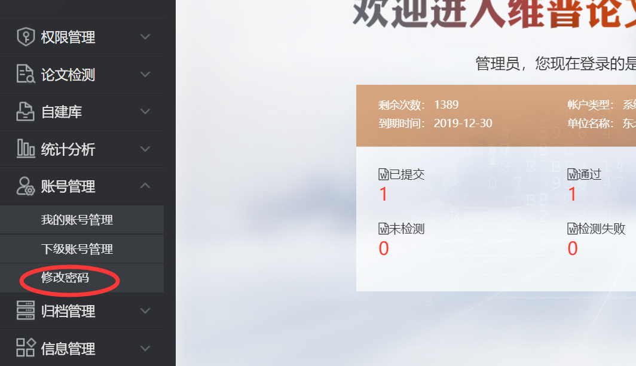

四、点击“论文检测”——“论文提交”进入论文检测界面。
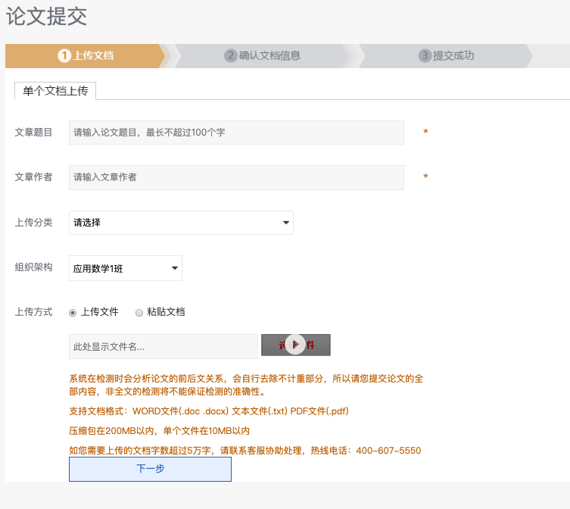

五、学生输入文章题目和文章作者信息，上传分类可不填写，组织架构默认学生所在专业。点击“上传文件”，选择相应的文章。
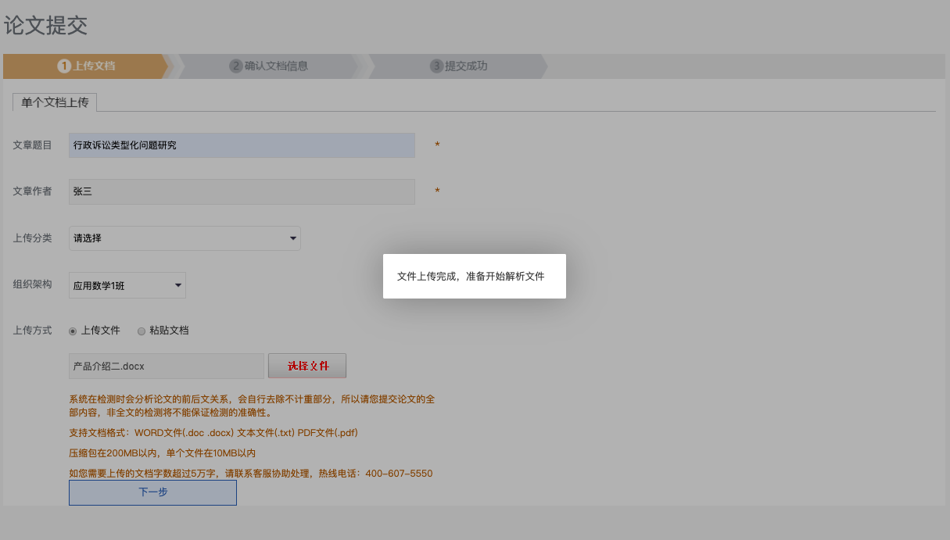
注意：单篇文档大小不得超过20M，建议使用Word文档格式。

六、确认提交文档信息的解析状态、文档名称和文档字数。确认完毕后，点击“确认提交”。

七、选择“检测范围”，默认选择全部检测范围。文档进入到系统待检库中。

八、点击“立即检测”，学生每人有固定的检测次数，检测次数用完后将无法再次检测。

